**BÁO CÁO**

**THỰC TẬP TỐT NGHIỆP**

**Đề tài: Xây dựng Website tư ván và bán hàng kỹ thuật số**

Giảng viên hướng dẫn: Ths. Hoàng Quang Huy

Nhóm 01:

1. Nguyễn Hùng Cường
2. Hoàng Tuấn Hiệp

**Ngày 17/01/2017**

**Khảo sát hệ thống.**

**I. Tổng quan về cửa hàng bán đồ kỹ thuật số**

Cửa hàng máy tính HC chuyên cung cấp các loại Camera an ninh như: Camera giám sát sử dụng đầu ghi, camera IP không dây, camera hành trình cho ô tô xe máy … . Cung cấp máy tính laptop của các hãng như Dell, Asus, HP, Lenovo, Acer, Apple …, Cung cấp linh kiện cho máy để bàn, linh kiện, phụ kiện cho laptop.

Với 10 năm hoạt động, phục vụ khách hàng, Máy tính HC luôn là điểm đến tin tưởng của giới công nghệ. Cửa hàng luôn cập nhật thông tin, mặt hàng mới nhất trên thế giới cũng như ở Việt Nam.

Tiêu chí hoạt động của cửa hàng là làm sao mặt hàng đến tay người tiêu dùng giá rẻ nhất thị trường nhưng chất lượng phải đảm bảo. Việc giữ uy tín với khách hàng là phương châm hoạt động, phát triển thương hiệu.

Hiện tại cưa hàng chỉ phục vụ cho khách hàng đến mua hàng trực tiếp tại cửa hàng nhưng do sự mở rộng về quy mô bán hàng, Chủ cửa hàng có ý định phục vụ cho khách hàng ở xa, không có điều kiện mua trực tiếp.

**II.Đánh giá hiện trạng.**

Để xây dưng cửa hàng bán hàng kỹ thuật số cần giải quyết nhiều vấn đề:

Chọn vị trí cửa hàng: Vị trị cửa hàng là một trong những yếu tố quan trọng để quyết định thành công hay thất bại của người chủ cửa hàng. Do vậy cần chọn vị địa điểm thuận lợi cho việc thu hồi vốn đầu tư và sinh lợi nhuận. Địa điểm chọn là nơi có nhiều người qua lại, tập chung nhiều khách hàng mục tiêu.

Hiện tại địa điểm cửa hàng là Đối diện trường ĐHCN cho nên đảm bảo yếu tố địa điểm thuận lợi, tuy nhiên mặt bằng tại cửa hàng không lớn do đó cần có một nhà kho ở cách đó không xa.

Bố trí cửa hàng: Chọn vị trí đã quan trọng nhưng bố trí cửa hàng làm sao cho bắt mắt, thu hút sự chú ý của khách hàng cũng là việc quan trọng không kém. Cần xây dựng cửa hàng làm sao cho phù hợp với quy mô của cửa hàng, trang trí làm sao thể hiện được đặc điểm đặc biệt, thương hiệu của cửa hàng.

Sắp xếp mặt hàng: Dựa vào không gian của cưa hàng, sắp xếp các mặt hàng một cách tối ưu nhất nhưng vẫn đảm bảo được việc quan sát, thêm vào hay lấy ra.

Các đầu tư về vốn: Giải bài toán về việc chi tiêu cho các hoạt động ban đầu như thuê địa điểm, các vận dụng về trang trí cửa hàng, thuê nhân viên bán hàng, mua mới sản phẩm … cũng là công việc đòi hỏi người chủ cửa hàng cân nhắc, chi tiêu cho hợp lý.

Đàu tư về thời gian và công sức: Ngoài việc đàu tư về vốn thì người chủ cửa hàng cần đầu tư về thời gian để xây dựng, vận hành cửa hàng, cập nhật thông tin cho các dòng sản phẩm mới…

Khoảng cách địa lý: Cửa hàng có ưu điểm là cung cấp cho khách hàng cái nhìn khách quan về sản phẩm, dễ dàng nhận biết, cảm nhận, thậm chí là trải nghiệm sản phẩm. Tuy nhiên đối với khách hàng ở xa thi khó tiếp cận. Nếu có thể thì khách hàng mất nhiều thời gian, chi phí đi lại đến cửa hàng giao dịch.

Dịch vụ: Khách hàng đôi khi muốn đóng góp ý kiến nhưng không muốn ra mặt trực tiếp để trao đổi sẽ gặp khó khăn vì cửa hàng không có hòm thư góp ý, chưa có dịch vụ chăm sóc khách hàng cụ thể.

Quản lý, thông kê: Đối tượng quản lý của cửa hàng là thông tin về người dùng, nhà cung cấp, nhân viên, sản phẩm, đơn đặt hàng … chủ yếu trên giấy tờ, bất tiện cho việc sửa đổi, bổ xung, thậm chí có thể bị sai lệch.

Những vấn đề trên là nguyên nhân cản trở đến hoạt động kinh doanh của cửa hàng.

**III. Giải pháp khác phục**

Hệ thống bán hàng trực tuyến hỗ trợ, bổ xung cho việc bán hàng giúp việc bán hàng có hiệu quả hơn, cụ thể:

* Tăng cường hoạt đông quản lý dưa trên hệ thống thông tin quản lý tin học.
* hỗ trợ nhân viên, người chủ cửa hàng thực hiện các nghiệp vụ.
* Tiết kiệm chi phú thuê địa điểm, quảng bá đến người tiêu dùng.
* Tăng lợi nhuận cho chủ cửa hàng.

Kỳ vọng ở hệ thống mới:

Để việc bán hàng trực tuyến đạt được hiệu quả như mong đợi thì hệ thống cần phải đạt được những yêu cầu sau

Về phía người dùng:

* Có chức năng tư vấn thông minh sản phẩm cho người sử dụng dựa vào mục đích của người sử dụng.
* Hiển thị danh mục sản phẩm đồng thời gợi ý các sản phẩm liên quan, đi kèm.
* Giao diện bắt mắt, dễ sử dụng
* Chức năng tìm kiếm mạnh mẽ, chính xác.
* Hệ thống đặt hàng, thanh toán điện tử (Đăng nhập)
* Hệ thống chat Online với nhân viên bán hàng.

Về phía người quản trị:

* Hệ thống cho phép thêm sửa xóa danh mục sản phẩm cũng như sản phẩm.
* Lập bảng biểu, báo cáo thống kê
* Lưu lại toàn bộ thông tin của người dùng làm cơ sở căn cứ để chăm sóc khách hàng.
* Hệ thống nhập xuất kho, lập hóa đơn, xuất hóa đơn

Về phía hệ thống

* Phát triển được hệ thống nhắn tin tự động cho khách hàng khi họ xác nhận đăt hàng, hoặc những ngày lễ tết, chăm sóc khách hàng bằng những ưu đãi, khuyến mãi như tự động gửi lời chúc sinh nhật đến khách hàng kèm mã giảm giá.
* Phát triển hệ thống quản lý hàng hóa trên các trang thương mại điện tử như lazada, vatgia …

**Sơ đồ tư duy hệ thống**

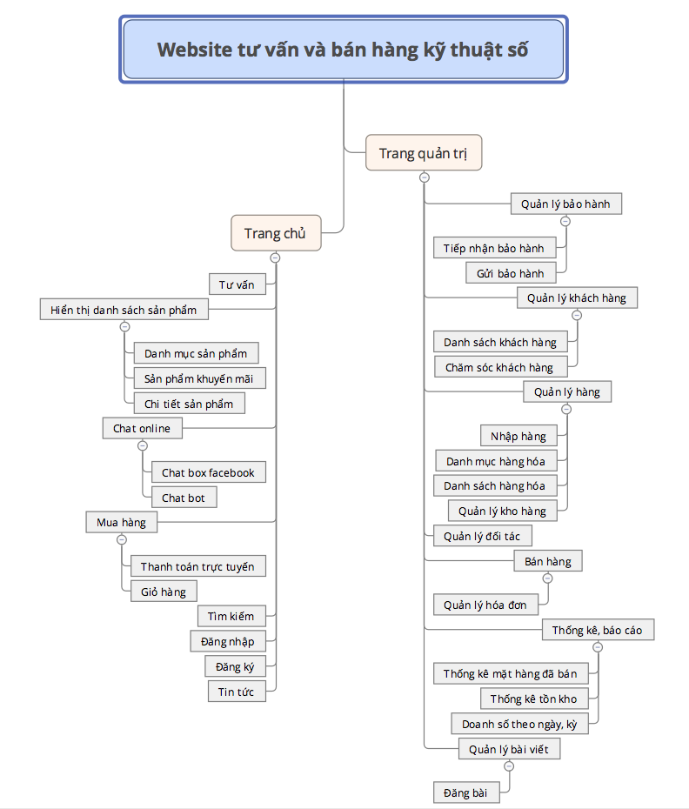

**Hình 1: Sơ đồ tư duy hệ thống**

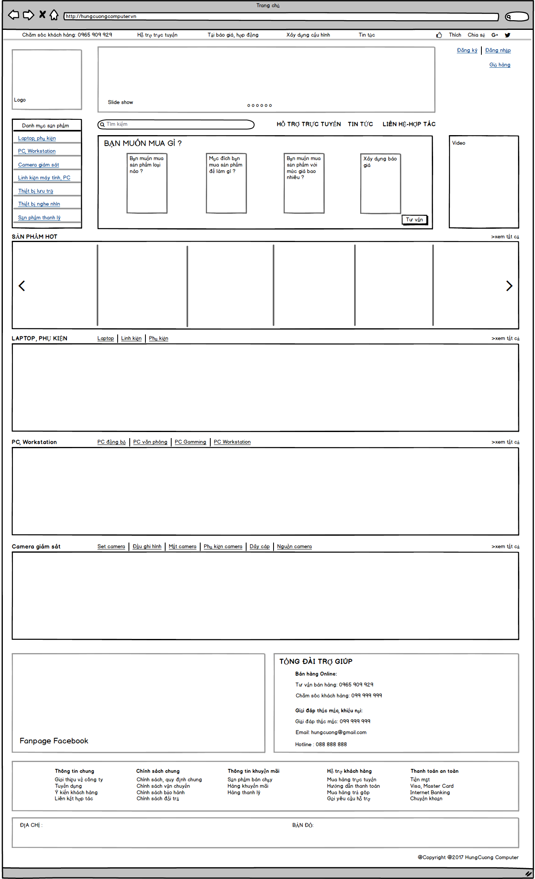

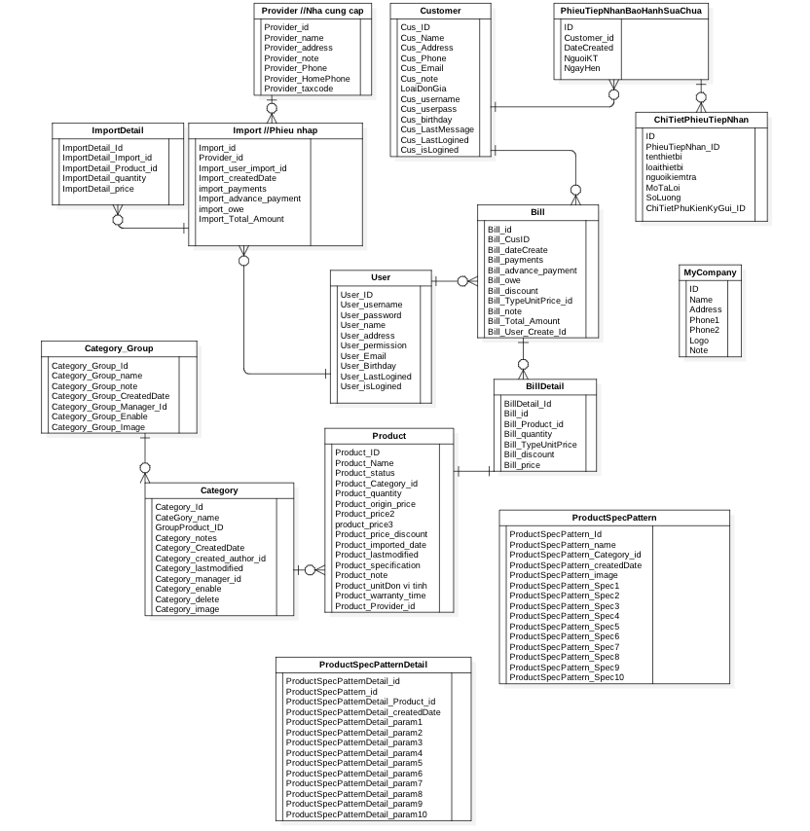

**Hình 3: Biểu đồ thực thể dữ liệu hệ thống**